Уважаемые родители!
В декабре вашим детям предлагается четыре краткосрочных практики.
«Гибкий я»
Цель: Освоение гимнастических упражнений на формирование правильной осанки и укрепление мышц спины и живота.
Упражнения будут выполняться в спортивном зале, на индивидуальных ковриках, встреч будет четыре, в группах по 6 – 8 человек.

«Как растения пьют воду»
- Цель: Выяснить, как растения питаются, провести эксперимент и проследить за питанием растений.

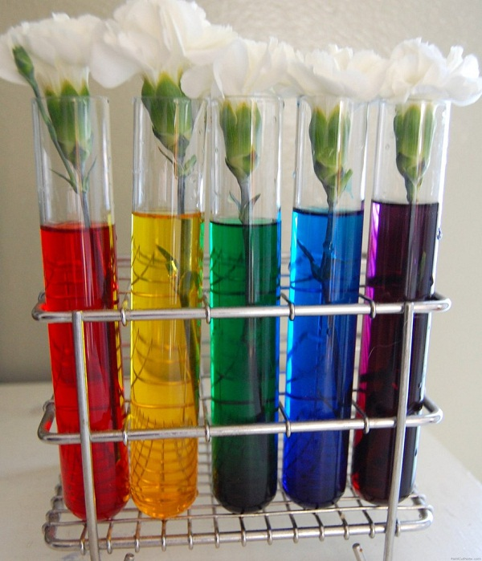
Для проведения этой практики нам понадобится хризантема белого цвета.

«Волшебные шнурки»
Цель: Упражнять детей в умении быстро и ловко завязывать шнурки разными способами.
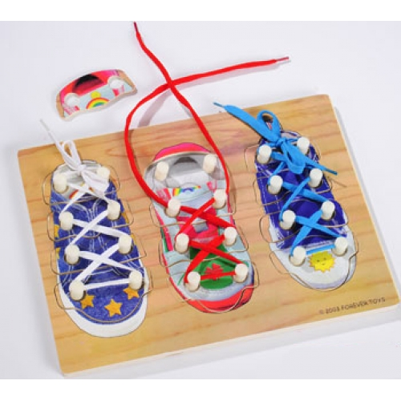
«Изготовление игольницы – «Клубничка», своими руками»
Цель: Вызвать интерес детей к изготовлению игольницы своими руками, формировать умение детей работать по алгоритму.

Детям необходимо принести губку для мытья посуды розового цвета.

Нам бы очень хотелось, чтобы дети сделали выбор практик самостоятельно, но вы можете посодействовать им, определиться в их выборе.

Уважаемые родители!
В январе вашим детям предлагается к предыдущим краткосрочным практикам ещё две новых практики.
«Разноцветное озеро» (опыт)
Цель: научиться готовить такой мыльный раствор, чтобы можно было выдувать разные по форме и размеру мыльные пузыри, которые долго не лопаются.
Изготовление игрушки своими руками «Гусеница»
Цель: Помочь детям из старого носка, любой крупы или гороха изготовить своими руками весёлую игрушку.
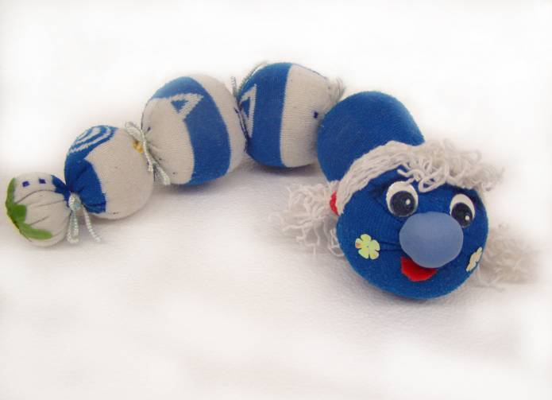
Просим принести старый цветной носок или колготки, любую крупу или горох.

Благодарим за понимание!
Уважаемые родители по просьбе детей в феврале мы предлагаем на выбор четыре краткосрочных практики.

Изготовление игрушки своими руками «Гусеница»
Цель: Помочь детям из старого носка, любой крупы или гороха изготовить своими руками весёлую игрушку.

«Гибкий я»
Цель: Освоение гимнастических упражнений на развитие гибкости и стройности.
Упражнения будут выполняться в спортивном зале, на индивидуальных ковриках, встреч будет четыре, в группах по 6 – 8 человек.

«Как растения пьют воду»
Цель: Выяснить, как растения питаются, провести эксперимент и проследить за питанием растений.

«Разноцветное озеро» (опыт)
Цель: Цель: научиться готовить такой мыльный раствор, чтобы можно было выдувать разные по форме и размеру мыльные пузыри, которые долго не лопаются.

Уважаемы родители!
В марте мы предлагаем вашим детям на выбор четыре новых краткосрочных практики.

Опыт: «Разбегающиеся зубочистки»
Цель: Помочь детям самостоятельно провести опыт, с опорой на алгоритм и выявить свойства воды.

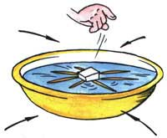

«Учусь пришивать пуговицу»
Цель: Удовлетворить потребность ребёнка быть самостоятельным и формировать стремление освоить навык пришивания пуговицы с двумя отверстиями.
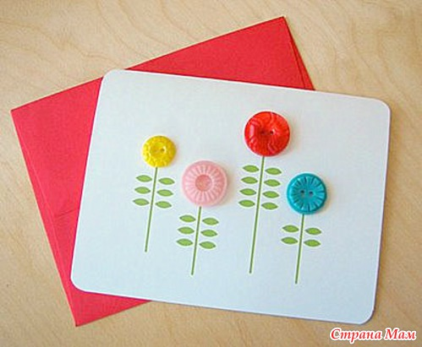

Чирлидинг
Цель: Познакомить детей с историей возникновения чирлидинга, с его элементами.

ИЗГОТОВЛЕНИЕ БРАСЛЕТА ИЗ НИТОК
Цель: Познакомить детей с техникой макраме.

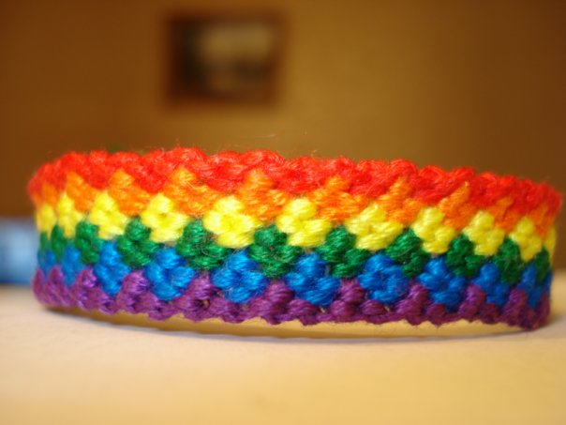

Просим сделать ваш выбор вместе с детьми.

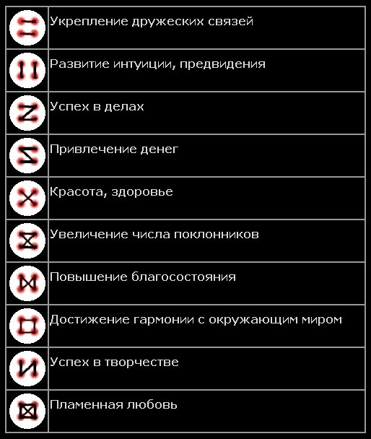

Уважаемы родители!
В апреле мы предлагаем вашим детям на выбор
новые краткосрочные практики

«Театр теней на стене»
Цель: Познакомить детей с разными фигурами теневого театра, которые дети смогут освоить и выполнить с помощью рук.

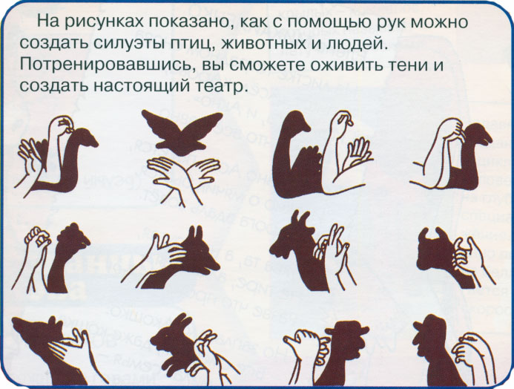

Опыт: «Как квадрат превращается в круг?»
Цель: Развивать желание детей экспериментировать из подручных средств по предложенному алгоритму.

